ゼミ生記者別取材記事「ぴあハウス津野」
トモキ（高丘 智貴）の記事

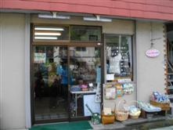
地域通貨「たま」が使えるお店を、学生目線で紹介するこの企画。記念すべき第一回は、小田急・向ケ丘遊園駅から徒歩約13分、生田緑地の手前にあるお店「ぴあハウス津野」さんです。通学の時に、たまに前を通るので以前から気になっていたこのお店、楽しみです(^^♪ では、早速行ってみよう！！

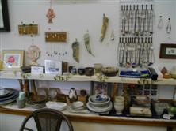
お店の前には、バスケットに何やら商品がたくさん並べてあり、写真だと見えないですが看板には「手作り品の店」との文字が。
早速中へ入ってみると… 雑貨や食器、服、アクセサリー、絵画、…etc. たくさんの商品が並べてあります！！

店内をキョロキョロと見渡す僕らはテーブルに案内され、なんだか穏やかで優しい雰囲気のオーナーの津野田さんと向かい合って座りました。

――やばい緊張してきた(笑)――

事前にいくつか聞くことは考えてきたものの、取材は初体験でしかも津野田さんは無口な人なのかと思い、取材者3人は一瞬気まずい空気に(*_*;

しかし津野田さんは穏やかにたくさんお店のことを話してくれました。

(津野田さん)―――「ぴあハウス津野」は、手作り品の委託販売のお店です。手作り品をこの店に置いている委託者の方は最も多い時で40名、いまは30名ぐらいです。お家で作品を作っている方は実はたくさんいて、みなさんそれを売りたいと考えています。それでこのお店が口コミで広まって、多摩川を越えて東京からも多くの方がいらしてくれます。

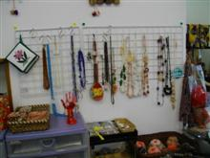
なるほど、手作り品の委託販売のお店だったのか～。このお店に置いてある商品はすべて手作りの品だそうです！！どの作品もとても綺麗で、全然手作りに見えませんでした…(笑) 若い人にも、右写真のアクセサリーや絵はがきはおススメですよ！安田君、いや家寿多君も「これなんか彼女へのプレゼントにどう？」と、からかわれてました(笑)

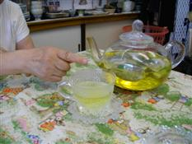
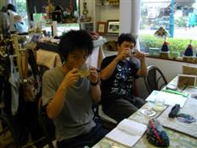
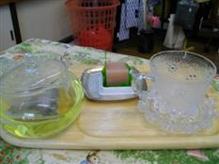
「ぴあハウス津野」は手作り品の委託販売だけではありません！コミュニケーションの場として、地域の人が集まるような活動をしています。

例えば、お店のスペースを1時間500円で貸して、ボタニカルアート、フラワーアレンジメント、手芸、手作りわらじ、絵はがき作りなどの教室をほぼ毎日開いています。

他にも、
・リハビリ英会話
日本民家園がある生田緑地が近いせいか、外国のお客さんがたくさんくるそう！2003年からもう6年続いているそうです。

・アートギャラリー

・喫茶店
遊びに来てくれた人が落ち着いて話が出来るように。コーヒーorハーブティーのセットが300円(右写真)。ここで「たま」が使えます！しかも全額！！
頂いたのはカモミールとレモングラスのハーブティー。とっても美味しくて、3人で5人前を飲み干しました(笑)。取材なのに思いっきり御馳走になってしまいました；(津野田さん、ありがとうございます)

・パソコン教室

・カウンセリング・相談
保健所とタイアップしてカウンセリングを行っています。

単に委託販売のお店というよりは、ここは地域のコミュニケーションの場だな～と思い、津野田さんにそう言ってみると

(津野田さん)―――そうですね。ここでは色んな人が集まって話し合い、助け合い、励まし合いが出来るような「場」になればと思いながらやっています。

津野田さんがここでぴあハウス津野を始めたのは深い訳がありました。

(津野田さん)―――夫の両親の在宅介護がきっかけで、地域と福祉にかかわり始めました。大勢の人との出会いと、地域を少しでも良くしたい、誰もが必ず老いるのだからという一念で、何かしたいと考えていた頃、偶然にもちょうど、いまのスペースを見つけました。この場所は気に入っています。人通りはまばらですが落ち着いていて、生田緑地も近く、いつも鳥のさえずりが聴こえるんです。もう始めてから6年経ちますね。

このお話を聞いて、「人と人とのつながり」の大事さのようなものを改めて考えてしまいました。学生の頃は何かに縛られるようなことはあまりないけど、自分で生活をしていくと介護だったり、仕事や家などで、簡単に動けないと思います。でもだからこそ、地域を良くして、話し合い、励まし合っていくことは本当に大事だなって思いました。

僕たちは“地域をつなぐ通貨「たま」”がもっともっと、地域を良くしていけるように、これからも頑張っていきたいと思っています！

最後になりましたが、ぴあハウス津野の皆様、オーナーの津野田さま、ありがとうございました！
学生でも楽しめる場所だと思いますので、友達を連れてまたお邪魔させてもらいます！

p.s.ぞうりのストラップみんなでカバンにつけてます。
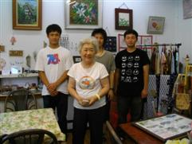

ぴあハウス津野のHP
(http://www.geocities.jp/piatunoda/)

最後に津野田さんとパチリ！

